山东信息职业技术学院高等学历继续教育关于2023年下学期学习安排

一、电脑端

（一）学生登录

1、支持浏览器
谷歌、火狐、360极速浏览器；

2、电脑端学生登陆说明
登录地址：https://login.hexuezx.cn/?code=13012
默认学校为“山东信息职业技术学院”，默认端口为“学生端”
登录账号：学号
密码：身份证后六位，若身份证号末尾为X，则X大写。
3、2023年上学期学习平台开放时间为2023年9月18日开始——2023年12月23日截止。
4、本次学习平台开放范围为2023级第二学期。
各位同学务必按时完事完成所有视频课程学习（每门课程视频观看至 100%）。第一学期考试未及格且未进行视频学习的课程务必补充学习视频课程，避免影响补考成绩。
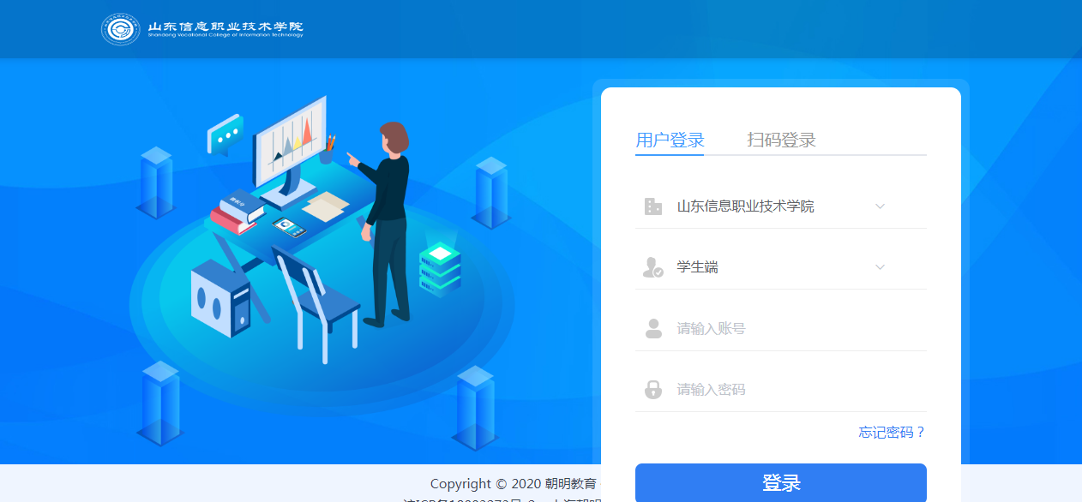
请输入密码

（二）学生学习

网页端在线学习说明
课程学习从【我的首页】或【我的课程】两个地方均可进入，具体如下：
- 入口1：学生空间【我的首页】处可以看到在修课程/已修课程两个列表；点击课程处的“课程学习”按钮，进去课程学习；
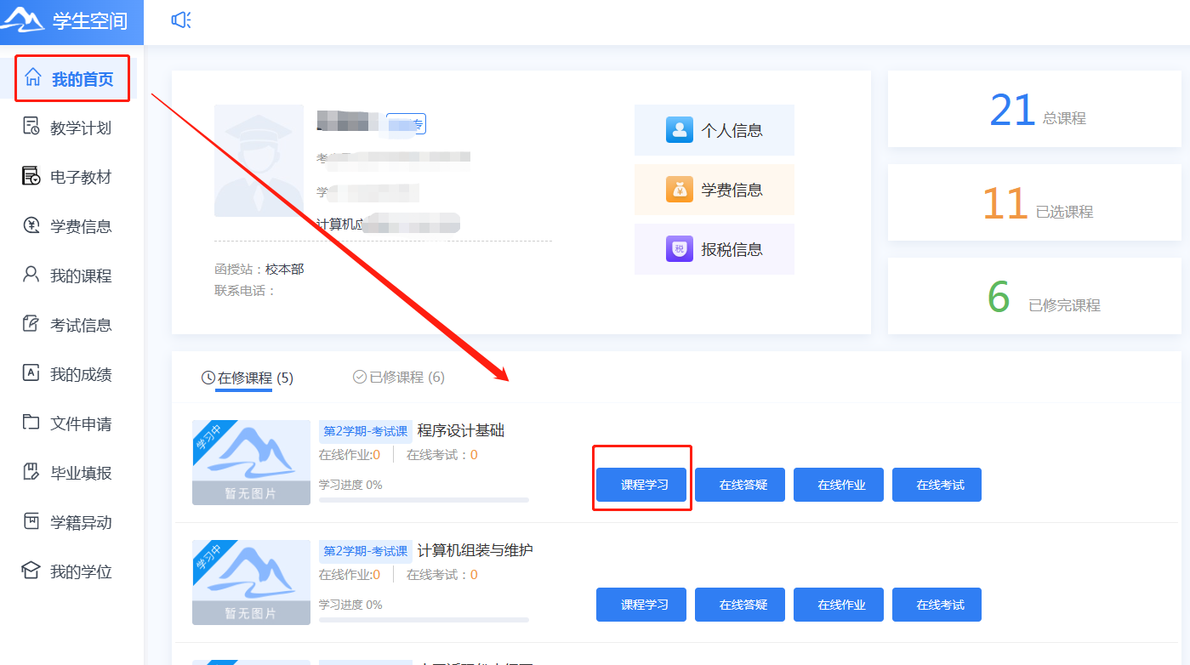
- 入口2：进入【我的课程】模块，该模块分为在修课程/已修课程两个列表；并展示学习进度，可通过“进入学习”按钮，进入课程学习；
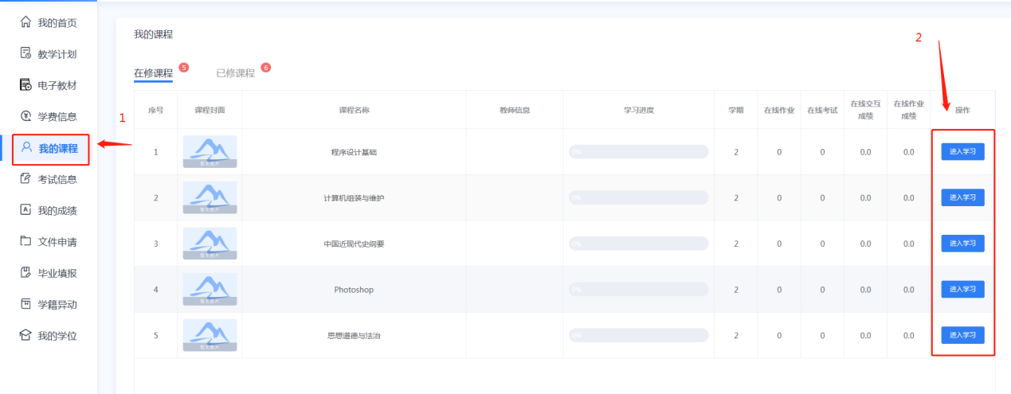
退出时应点击【退出学习】按钮，提示对应学习时长，时间，记录进度，若强制关闭页面，会导致不记录学习时间；
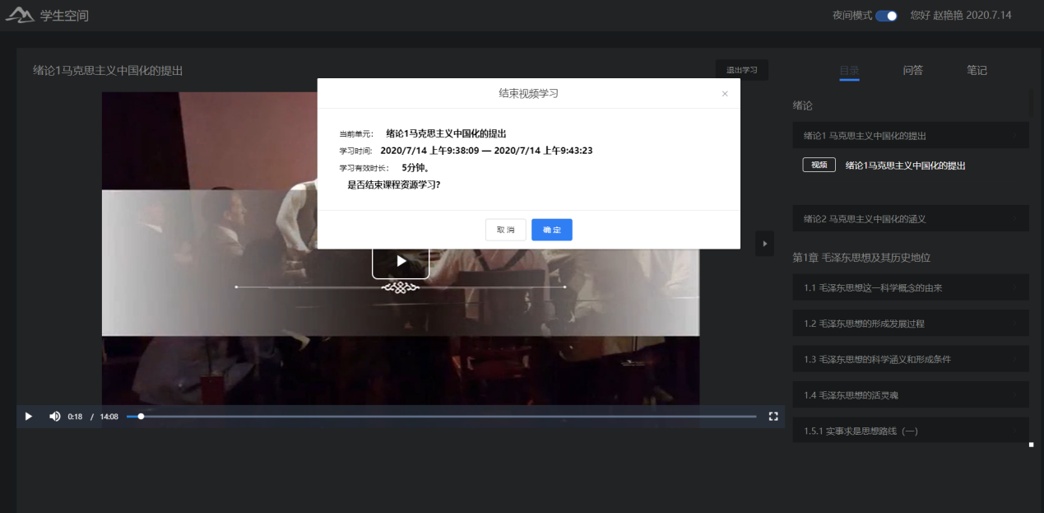

二、移动端

1、下载
移动端需下载“和学在线”APP，可扫描下方二维码下载“和学在线”（此二维码为ios和安卓系统通用），ios系统也可在苹果应用商店进行搜索下载。


2、移动端登录说明
移动端：搜索学校（山东信息职业技术学院）、输入学号、密码，点击登录；可以选择记住密码。
登录账号：学号
密码：身份证后六位，若身份证号末尾为X，则X大写

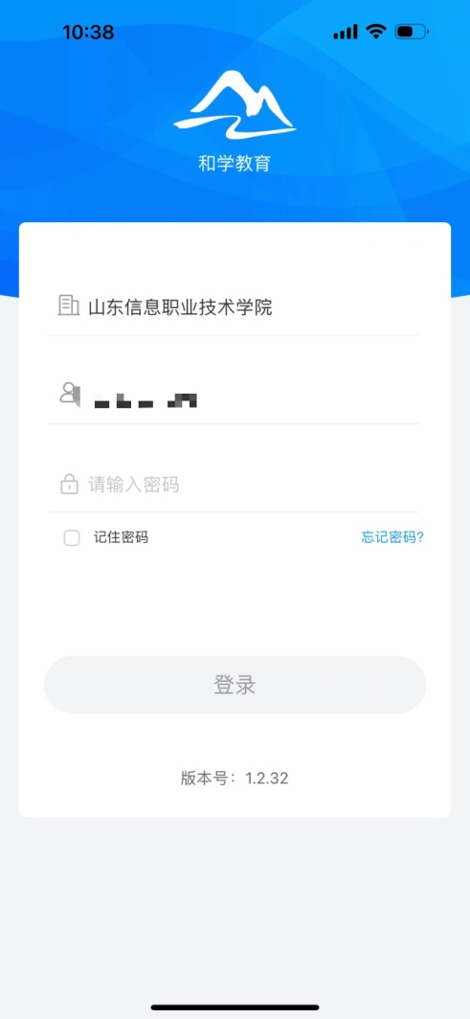

3、移动端在线学习说明
- 入口1：可通过点击对应课程>课件>学习内容进入学习；
- 入口2：可通过悬浮按钮继续学习进入上次学习内容。
